Fiche …… | Proportionnalité | Pr10
Fiche …… | Tableaux de proportionnalité | Pr10
Entraînement 1 : Les tableaux suivants sont des tableaux de proportionnalité
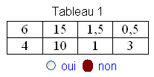 | Justification :  = ………… = ………… = ………… = …………  on a ≠ donc, ce tableau n’est pas un tableau de proportionnalité.
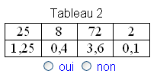 | Justification :  = ………… = ………… = ………… = …………  = = = = …………, ce tableau est un tableau de proportionnalité.
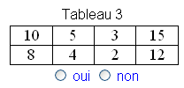 | Justification :
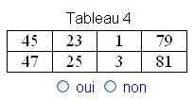 | Justification :
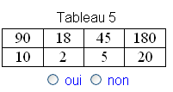 | Justification :
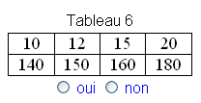 | Justification :

Entraînement 2 :
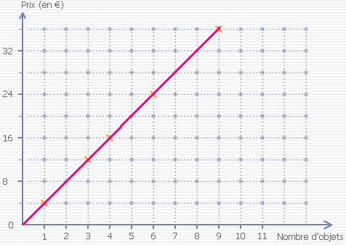 | Complète le tableau par lecture graphique.  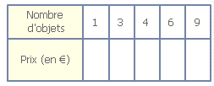  Cette situation est-elle une proportionnelle ?  Quel serait le prix de 10 objets ?

